Centro de manufactura en textil y cuero
Norma IEEE830 – Sabor Express

Juan Manuel Pérez
Yilmer Nicolas Nieto
Héctor Hernán Díaz Guzmán
3227025 – Análisis y desarrollo de software
Septiembre 2025
Contenido
1. Introducción 3
1.1. Objetivo General 3
1.2. Objetivos Específicos 3
1.3 Planteamiento del problema 3
1.4 Metodología y procesos de desarrollo de software 4
1.5 Alcance el proyecto 4
1.6 Marco teórico 4
1.7 Solución 4
1.8 Personal involucrado 5
1.9 Acrónimos y abreviaturas 6
1.10 Referencias 6
1.11 Resumen 6
1.12 Desarrollo Técnico 6
Técnicas de recolección de información 6
1.13 Cuestionario – La Barra del Sabor: Sabor Express 6
1.14 Análisis del cuestionario 15
1.15 Entrevista 15
1.16 Análisis de la entrevista 17
1.17 Observación 17
1.18 Requerimientos Funcionales 18
1.19 Requerimientos no Funcionales. 22
1.20 Caso de uso detallado 1
1.21 Diagrama UML – Caso de uso 28
1.22 Diagrama UML – Diagrama de Clases 29

Introducción
Este proyecto presenta el diseño e implementación del software Sabor Express para el restaurante La Barra del Sabor. El objetivo principal es automatizar, unificar y optimizar de manera integral la gestión de los pedidos, abarcando tanto las órdenes dentro del local como el servicio a domicilio. A través de un menú digital e interfaces ágiles, el sistema busca eliminar errores en las comandas, reducir los tiempos de espera y modernizar los métodos de pago, ofreciendo una plataforma intuitiva y segura que mejore significativamente la experiencia del cliente y la eficiencia del negocio.

1.1. Objetivo General
Diseñar e implementar un software llamado Sabor Express, para el restaurante La Barra del Sabor, que ayude y agilice la gestión de los pedidos en el local y a domicilio.

1.2. Objetivos Específicos
- Definir requerimientos del software, teniendo en cuenta las necesidades del restaurante y los roles de usuario.
- Diseñar la interfaz del software, el cual enfocaremos a tener una experiencia de usuario fácil de usar y adaptable a diferentes dispositivos.
- Implementar un sistema de gestión de pedidos en el local, que simplificara la carga de trabajo y seguimiento de órdenes para los meseros con comunicación directa a la cocina.
- Diseñar un canal de pedidos a domicilio, que tendrá varias opciones de pago en línea y permitirá al cliente hacer el seguimiento del estado de su pedido.

1.3 Planteamiento del problema
Actualmente, el restaurante La Barra del Sabor presenta serios inconvenientes operativos que afectan directamente la eficiencia de su servicio y la satisfacción de sus clientes, debido a la ausencia de una herramienta tecnológica centralizada para la administración de sus ventas.
El punto débil crítico radica en la gestión y unificación de los pedidos, tanto para los comensales que consumen dentro del local como para aquellos que solicitan el servicio de entregas a domicilio. Al no contar con un sistema automatizado que integre ambos canales, el flujo de información entre el personal de servicio (meseros y cajeros) y el área de preparación se realiza de forma manual o descentralizada. Esta desconexión provoca de manera frecuente:
- Confusión y errores en la toma de órdenes y comandas.
- Retrasos considerables en los tiempos de entrega y preparación de los platos.
- Imposibilidad de realizar un seguimiento en tiempo real del estado de cada pedido.
- Falta de canales digitales ágiles (como un menú interactivo o pasarelas de pago) que faciliten la experiencia de compra del cliente final.

1.4 Metodología y procesos de desarrollo de software
Para desarrollar el software Sabor Express, con el cual pretendemos mejorar y agilizar la gestión de La Barra del Sabor, usaremos la metodología ágil Scrum. Esta metodología de desarrollo es ideal para nosotros ya que nos da una mayor flexibilidad, nos permite hacer avances rápidamente y poder adaptarnos a los cambios que pueden surgir durante la etapa de desarrollo.

1.5 Alcance el proyecto
El sistema abarca:
- Gestión de los pedidos locales con comunicación entre mesero - cocina.
- Pedidos en línea o a domicilio con actualizaciones a los clientes.
- Pagos en efectivo, tarjeta, transferencia y otros.
- Sistema de fidelización de clientes con puntos, descuentos y promociones.
Restricciones del sistema
- El sistema será una aplicación web
- Usará HTML, CSS, JavaScript y MySQL
- Requiere conexión a internet
- Compatible con Chrome, Firefox y Edge

1.6 Marco teórico
El desarrollo de software de gestión en restaurantes mejorara la eficiencia operativa del restaurante y la satisfacción del cliente. Los sistemas actuales cuentan con menús digitales, control de insumos en tiempo real y canales de venta en línea.

1.7 Solución
Implementar el software Sabor Express, permitirá:

- Menú digital con precios e imágenes actualizados.
- Pedidos desde cualquier dispositivo.
- Chat Bot para la atención de clientes en línea.
- Reportes de ventas para administradores.

1.8 Personal involucrado

Nombre | Juan Manuel Pérez Contreras
Rol | Analista, diseñador y programador
Categoría Profesional | Tecnólogo ADSO
Responsabilidad | Análisis de información, diseño y programación
Información de contacto | Juanmanuelp.c04@gmail.com

Nombre | Yilmer Nicolas Nieto Buitrago
Rol | Analista, diseñador y programador
Categoría Profesional | Tecnólogo ADSO
Responsabilidad | Análisis de información, diseño y programación.
Información de contacto | yilmernicolasnietobuitrago@gmail.com

Nombre | Héctor Hernán Díaz Guzmán
Rol | Analista, diseñador y programador
Categoría Profesional | Tecnólogo ADSO
Responsabilidad | Análisis de información, diseño y programación
Información de contacto | hedigu290803@gmail.com

1.9 Acrónimos y abreviaturas

Nombre | Descripción
Usuario | Persona que usará el sistema para gestionar procesos
RF | Requerimiento Funcional
RNF | Requerimiento No Funcional
FTP | Protocolo de Transferencia de Archivos

1.10 Referencias
Título del Documento | Referencia
Standard IEEE 830 - 1998 | IEEE

1.11 Resumen
Este documento presenta la especificación de requisitos del software Sabor Express, así como sus objetivos, alcance, solución propuesta y los requerimientos funcionales y no funcionales que guiarán su desarrollo.

1.12 Desarrollo Técnico

Técnicas de recolección de información

Para el levantamiento de requerimientos se utilizaron las siguientes 3 técnicas de recolección
- Cuestionario
- Entrevista
- Observación

1.13 Cuestionario – La Barra del Sabor: Sabor Express
La idea de este cuestionario es conocer mejor cómo funciona su restaurante y qué espera de una herramienta digital que pueda ayudar a simplificar la gestión.
- ¿Cuántos locales tiene actualmente La Barra del Sabor?
- 1
- Entre 2 y 5
- Más de 5
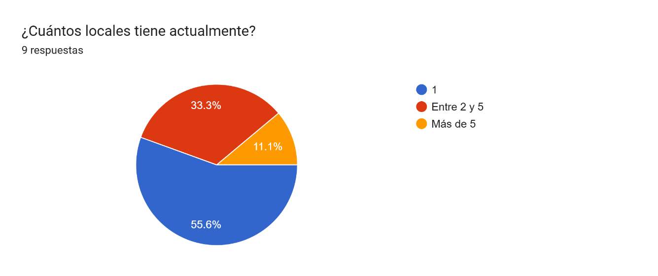
- En promedio, ¿cuántos clientes puede atender cada establecimiento?
- Menos de 20
- Entre 21 y 50
- Entre 51 y 100
- Más de 100
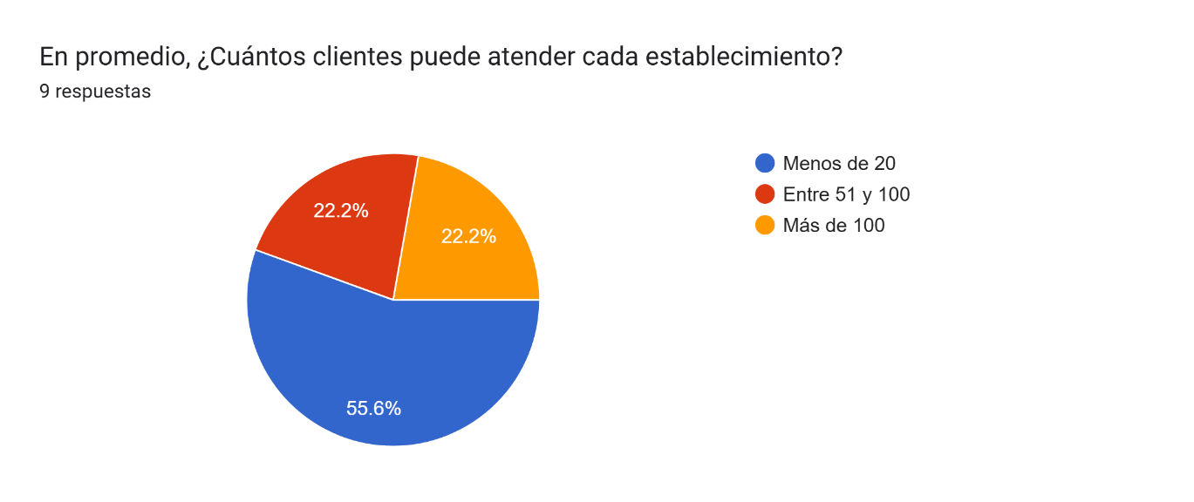
- ¿Usa algún software en este momento para manejar el inventario?
- Sí
- No
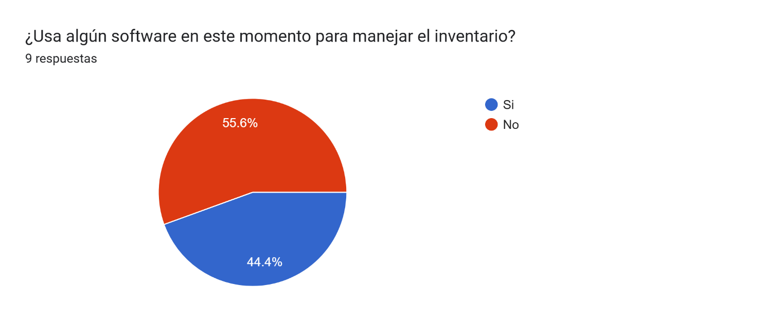

- ¿Qué tipo de dificultades suele encontrar al controlar el inventario?
- Desajustes en el stock
- Pérdidas o productos que se vencen
- Complicaciones para hacer seguimiento
- Ningún problema en particular
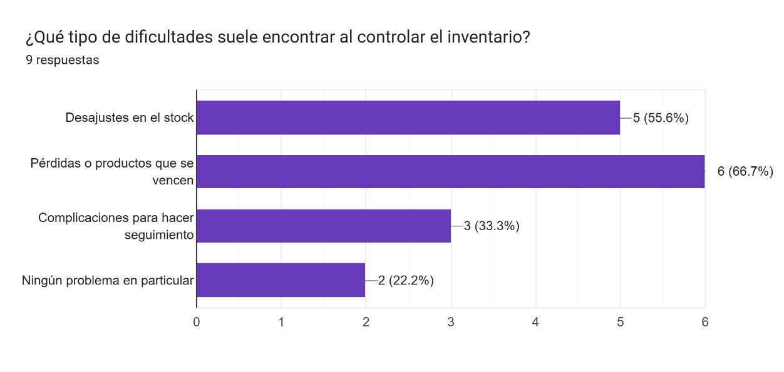
- ¿Le gustaría que los clientes puedan hacer sus pedidos directamente desde la mesa usando su propio celular o una Tablet?
- Sí
- No
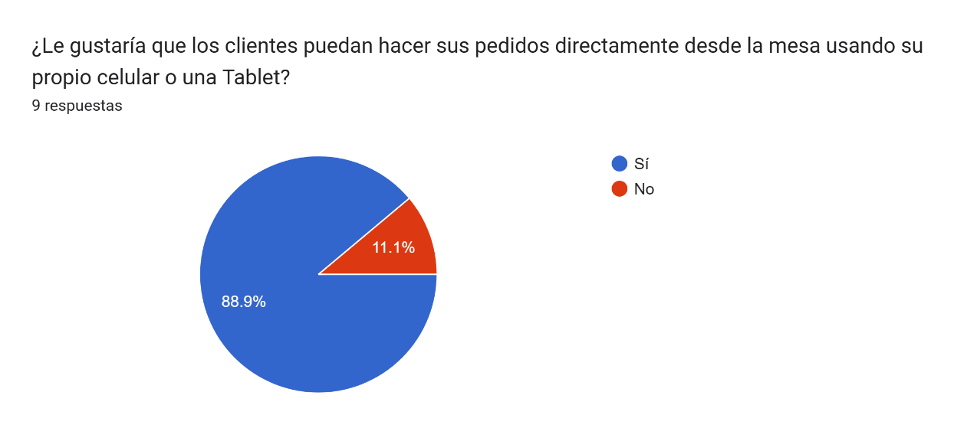
- El menú de su restaurante, ¿cómo lo manejas hoy en día?
- Solo digital
- Solo físico
- Una mezcla de ambos
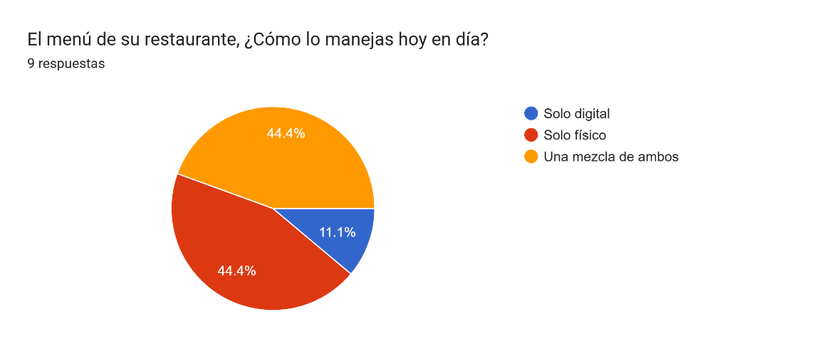

- Si pensara en un menú digital, ¿qué opciones le gustaría que tuviera? (puede marcar varias opciones)
- Descripción de los platos
- Imágenes de los productos
- Precios actualizados
- Posibilidad de personalizar pedidos
- Información sobre alérgenos
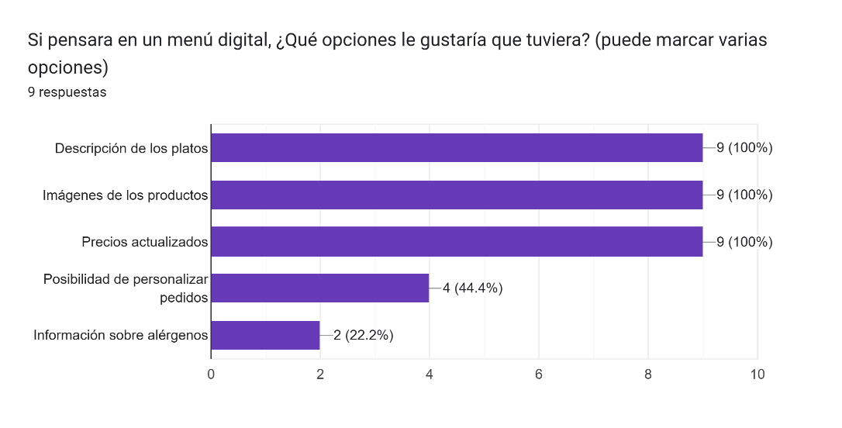
- ¿Le interesa ofrecer domicilios directamente desde su página web o app?
- Sí
- No
- No lo había pensado, pero me interesa conocer más
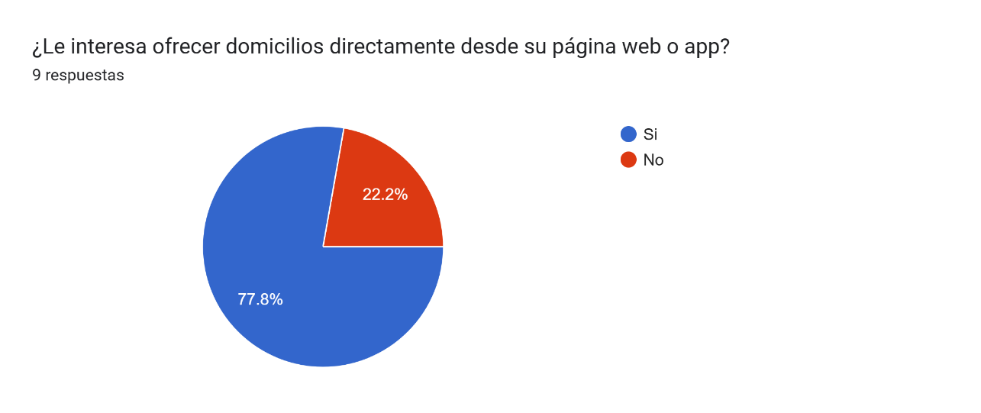
- ¿Qué métodos de pago le gustaría habilitar para los pedidos a domicilio?
- Efectivo
- Tarjetas de crédito o débito
- Transferencias bancarias
- Pagos en línea (ejemplo: PayPal, Mercado Pago)
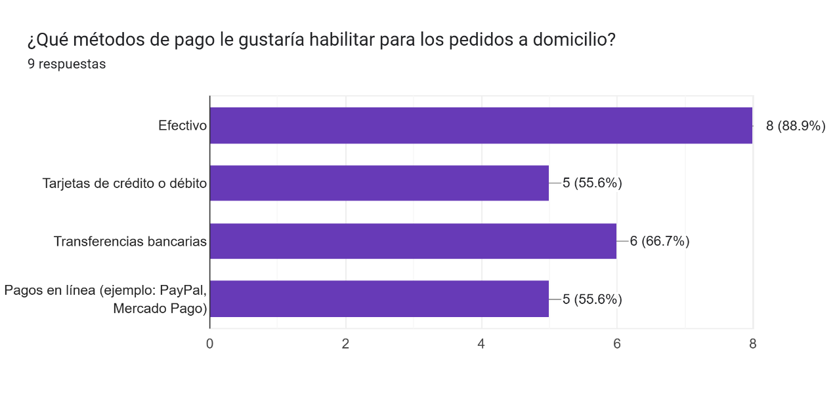
- Si su restaurante tuviera un chat bot en la página web, ¿qué funciones le parecerían más útiles?
- Tomar pedidos
- Responder preguntas frecuentes
- Sugerir platos o combinaciones
- Facilitar pagos
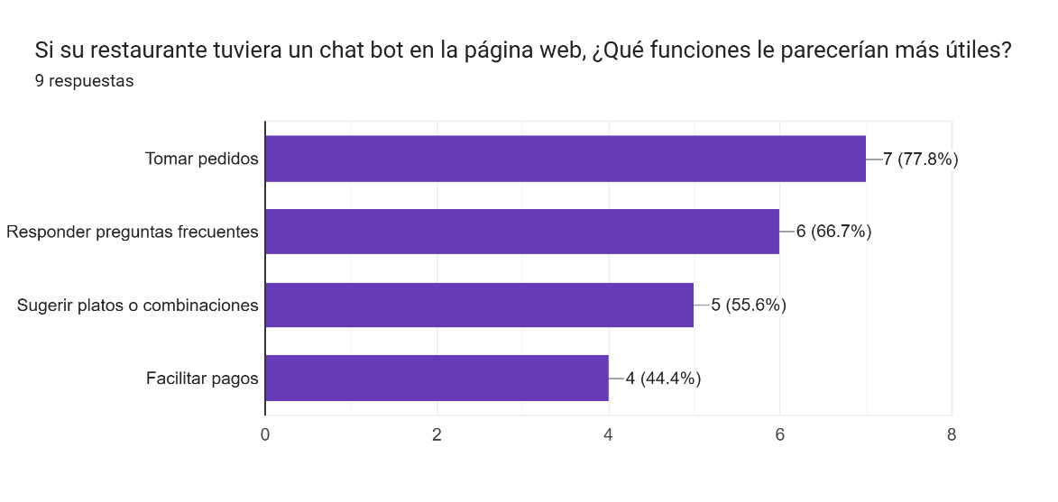
- ¿Le interesaría tener un sistema de fidelización para tus clientes más frecuentes?
- Sí
- No
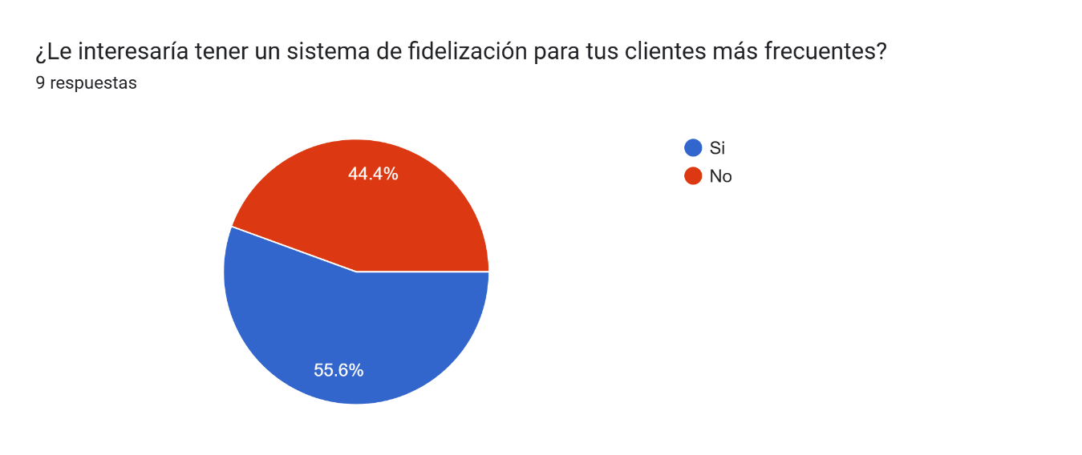
- Si se implementara un sistema de fidelización, ¿qué tipo de recompensas quisiera ofrecer? (puede elegir varias)
- Descuentos en próximos pedidos
- Regalos o productos gratis
- Puntos para canjear
- Acceso a promociones especiales
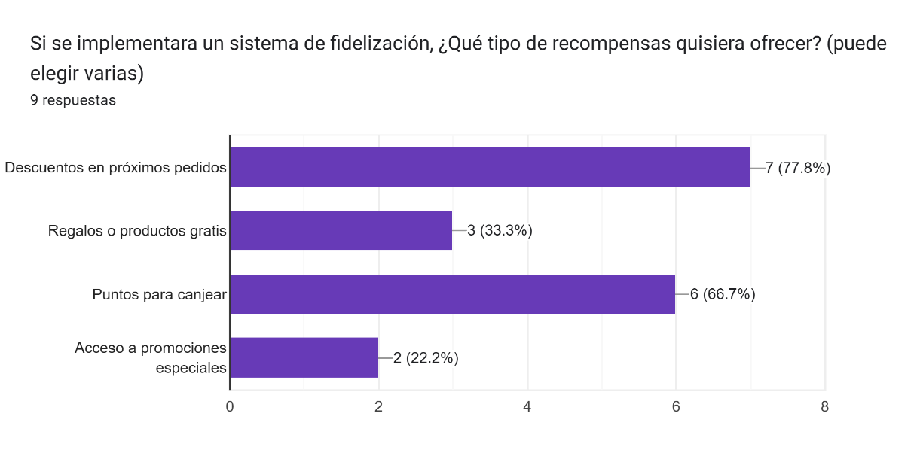
- La implementación del software, ¿qué tan urgente es para usted?
Muy urgente (menos de 1 mes)
Mediano plazo (1 a 3 meses)
No tengo prisa
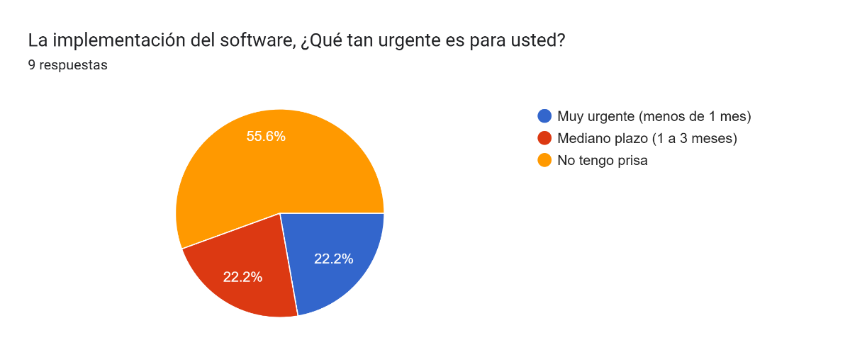
- ¿Le gustaría recibir soporte o capacitaciones continuas para aprovechar al máximo el software?
Sí
No
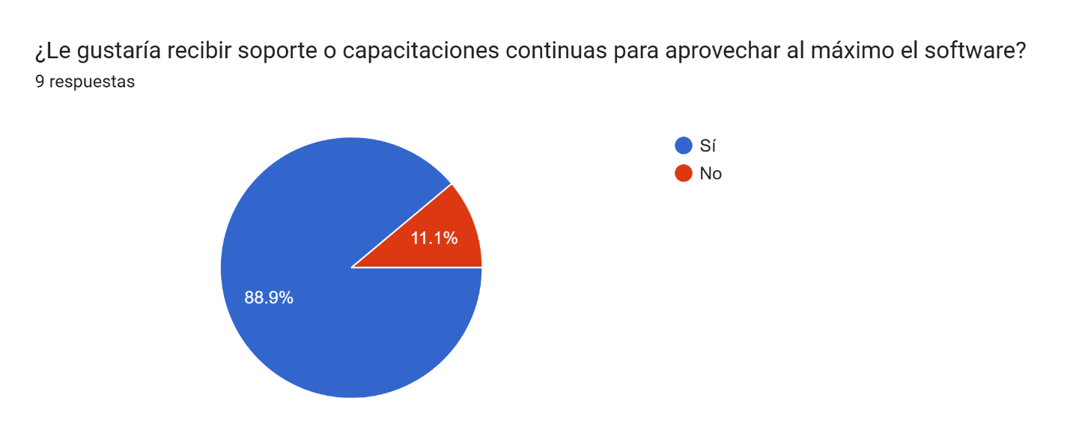
- ¿Cuántas personas de su equipo cree que usarían la plataforma de software?
Entre 1 y 5
Entre 6 y 10
Más de 10
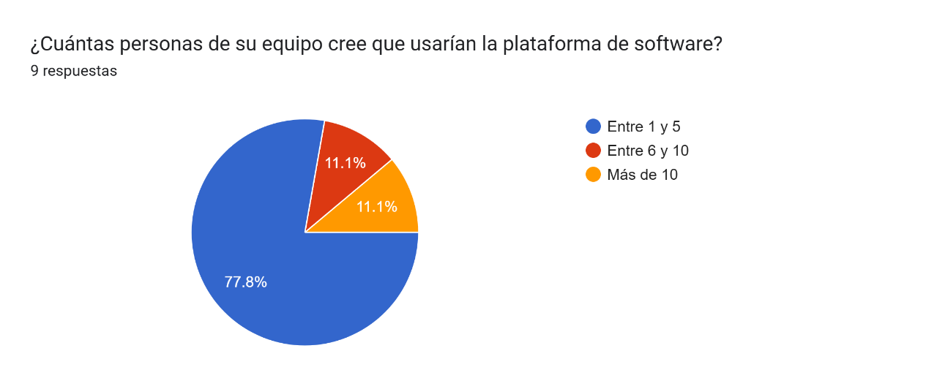
- Además de lo mencionado, ¿qué otra herramienta o funcionalidad le gustaría que el software incluyera?
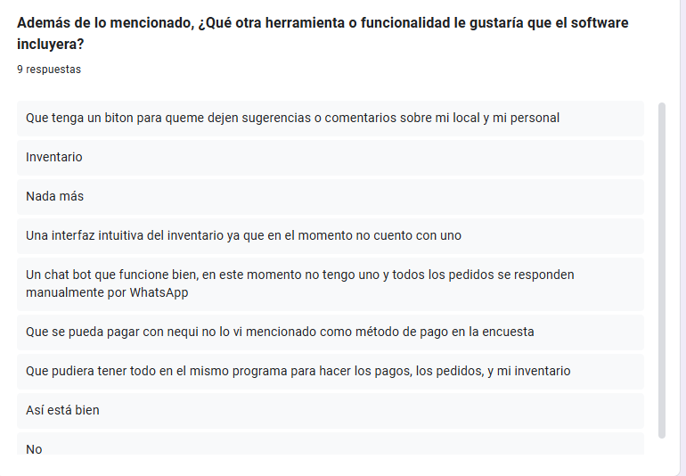
- Finalmente, ¿hay algún otro comentario o sugerencia que quiera compartir sobre lo que espera de esta solución?
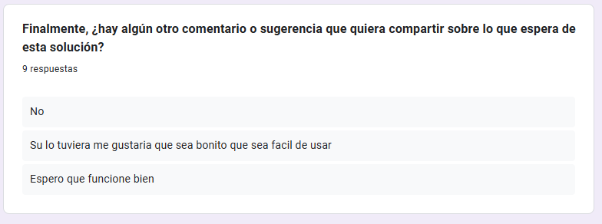

1.14 Análisis del cuestionario
El cuestionario se aplicó a 9 emprendimientos y nos permitió identificar que el restaurante trabaja con un solo local y que la mayor dificultad está en el control de inventario, el cual genera pérdidas y desajustes frecuentes. También evidenciamos la necesidad de un menú digital que facilite actualizaciones, así como un sistema de pedidos a domicilio con diferentes métodos de pago. A los propietarios les gusta la posibilidad de implementar un plan de fidelización para atraer clientes frecuentes. Además, se evidencio el interés en un software que sea útil, intuitivo y de fácil uso para todo el personal.

1.15 Entrevista
Entrevista para La Barra Del Sabor: Sabor Express
- Para empezar, ¿cómo describiría las operaciones actuales de su negocio? Es decir, ¿cómo se mueve el restaurante cotidianamente?
Trabajan con herramientas básicas, los meseros toman los pedidos, los pasan a la cocina. Para los domicilios usan WhatsApp o llamadas, y el inventario lo manejan en un Excel.

- Si tuviera que señalar un reto grande, ¿cuál diría que es el principal problema en la gestión de su restaurante?
El inventario fue el principal reto que señalaron porque muchas veces no saben cuanta materia prima tienen y a veces se quedan sin materia en servicio o compran de más.

- Hablando de herramientas, ¿qué tipo de software o aplicaciones usa hoy para manejar inventario, pedidos o la atención al cliente?
Ninguno, solo WhatsApp y Excel

- ¿Le gustaría que la parte del inventario se maneje de forma más automática? ¿Por qué cree que eso le ayudaría?
Sí. Eso les ayudaría a tener más control, evitar desperdicios y pedir a tiempo lo que necesiten.

- Con respecto al menú, ¿cómo lo gestiona hoy? ¿Usa solo físico, digital o ambos? ¿Y cuál prefiere?
Solo físico. Creen que sería buena idea hacerlo digital ya que no deberían imprimir cada vez que lo quieren actualizar.

- En el caso de los pedidos en mesa, ¿qué tan importante sería para usted que los clientes pudieran pedir directamente desde su propio celular? ¿Cómo imagina que eso mejoraría su experiencia?
Importante. Porque así no tendrían que esperar al mesero y la cocina recibiría los pedidos inmediatamente. Eso mejoraría los tiempos de atención.

- En cuanto a los pedidos a domicilio, ¿qué dificultades a tenido hasta ahora? ¿Cómo cree que una plataforma podría hacer más fácil ese proceso?
No demasiados problemas, pero indican uno menor que es el desorden. A veces se confunden pedidos o se demoran. Una plataforma ayudaría a organizar todo y a que el cliente sepa cómo va su pedido.

- Chat Bot para la atención en línea, ¿qué funciones específicas le gustaría que tuviera para que realmente sea útil?
Que muestre el menú, reciba pedidos, responda preguntas básicas y le diga al cliente en qué estado va su domicilio.

- Fidelización de clientes, ¿qué beneficios o incentivos cree que serían atractivos para que los clientes vuelvan con frecuencia?
Descuentos, creen que puntos acumulables o promociones especiales animarían a los clientes a volver.

- Además de lo que hablamos, ¿qué otros servicios o herramientas cree que podrían ser útiles para el día a día del restaurante?
Un sistema que me muestre qué platos se venden más y en qué días tienen una mayor carga de trabajo.

- Si tuviera que priorizar, ¿qué área mejorarías con el software? Por ejemplo: inventario, pedidos o atención al cliente.
Primero el inventario, después los pedidos, y de último la atención al cliente.

- Hablando del equipo de trabajo, ¿qué tan importante es para usted la capacitación para usar una nueva herramienta? ¿Preferiría que sea muy intuitiva o que reciban una formación más formal?
Lo ideal es que sea fácil de usar. Si es necesaria dar capacitación, debería ser algo sencillo y corto. Ya que no son expertos en tecnología.

- Para terminar, ¿hay alguna otra sugerencia o expectativa que quiera compartir sobre lo que esperas de este software y cómo podría ayudar a tu negocio?
Que ahorre tiempo, evite pérdidas y que ayude a que los clientes estén más cómodos con el servicio.

1.16 Análisis de la entrevista
La entrevista mostró que el problema central del negocio es el manejo manual del inventario, lo que afecta la atención y genera retrasos. Destacaron la importancia de modernizar el menú y así permitir que los clientes hagan pedidos desde el celular para agilizar la experiencia. Además, se evidenció la necesidad de organizar mejor los domicilios y contar con un Chat Bot que apoye la atención. El dueño comento que el software debe ser sencillo de manejar, sin necesidad de largas capacitaciones. En conclusión, buscan una herramienta que ahorre tiempo, evite pérdidas y mejore la satisfacción del cliente.

1.17 Observación
La observación realizada fue al personal encargado de la administración del restaurante La Barra del Sabor. Actualmente, el inventario se maneja en hojas de cálculo simples, lo que ocasiona errores y falta de control en los insumos. Los pedidos dentro del restaurante se toman por los meseros y se comunican directamente a la cocina, mientras que los domicilios se reciben a través de llamadas o WhatsApp, sin un sistema que unifique la información. El menú es en formato físico, lo que genera dificultades cada vez que lo deben actualizar ya sea precios o platos. Todo este manejo manual limita la organización y retrasa procesos que podrían ser más rápidos y organizados con una solución de software.

1.18 Requerimientos Funcionales
Identificación del requerimiento: | RF01
Nombre del Requerimiento: | Registrar usuarios
Características: | Permitir crear cuentas según rol (administrador, mesero, cajero o cliente).
Descripción del requerimiento: | El sistema permitirá registrar usuarios y asignarles permisos de acuerdo a su rol.
Requerimiento NO funcional: | RNF04, RNF05
Prioridad del requerimiento: | Alta

Identificación del requerimiento: | RF02
Nombre del Requerimiento: | Iniciar sesión
Características: | Autenticación según el rol del usuario.
Descripción del requerimiento: | Cada usuario deberá ingresar con credenciales para acceder a su perfil.
Requerimiento NO funcional: | RNF04, RNF05
Prioridad del requerimiento: | Alta

Identificación del requerimiento: | RF03
Nombre del Requerimiento: | Gestionar inventario en tiempo real
Características: | Control dinámico de productos e insumos.
Descripción del requerimiento: | Registrar entradas y salidas de inventario en tiempo real.
Requerimiento NO funcional: | RNF06, RNF07
Prioridad del requerimiento: | Alta

Identificación del requerimiento: | RF04
Nombre del Requerimiento: | Generar alertas de stock bajo
Características: | Notificaciones automáticas.
Descripción del requerimiento: | El sistema emitirá una alerta cuando el stock sea menor o igual al 15% del stock mínimo definido.
Requerimiento NO funcional: | RNF07
Prioridad del requerimiento: | Media

Identificación del requerimiento: | RF05
Nombre del Requerimiento: | Registrar productos o insumos
Características: | Gestión de inventario por el administrador.
Descripción del requerimiento: | El administrador podrá registrar, modificar o eliminar insumos.
Requerimiento NO funcional: | RNF06
Prioridad del requerimiento: | Alta

Identificación del requerimiento: | RF06
Nombre del Requerimiento: | Generar reportes de inventario
Características: | Informes en diferentes periodos.
Descripción del requerimiento: | Generación de reportes diarios, semanales o mensuales.
Requerimiento NO funcional: | RNF07, RNF08
Prioridad del requerimiento: | Media

Identificación del requerimiento: | RF07
Nombre del Requerimiento: | Gestionar menú digital
Características: | Visualización en dispositivos.
Descripción del requerimiento: | Crear y actualizar el menú digital en tiempo real.
Requerimiento NO funcional: | RNF01, RNF02
Prioridad del requerimiento: | Alta

Identificación del requerimiento: | RF08
Nombre del Requerimiento: | Mostrar información de platos
Características: | Datos completos de cada plato.
Descripción del requerimiento: | Cada plato incluirá descripción, imagen, precio y alérgenos.
Requerimiento NO funcional: | RNF01
Prioridad del requerimiento: | Alta

Identificación del requerimiento: | RF09
Nombre del Requerimiento: | Realizar pedidos desde celular o Tablet
Características: | Autonomía para el cliente.
Descripción del requerimiento: | Los clientes podrán hacer pedidos directamente desde sus dispositivos.
Requerimiento NO funcional: | RNF01, RNF02
Prioridad del requerimiento: | Alta

Identificación del requerimiento: | RF10
Nombre del Requerimiento: | Registrar pedidos de meseros
Características: | Registro directo a cocina.
Descripción del requerimiento: | Los meseros podrán ingresar pedidos y llevarlos a la cocina.
Requerimiento NO funcional: | RNF01
Prioridad del requerimiento: | Alta

Identificación del requerimiento: | RF11
Nombre del Requerimiento: | Gestionar pedidos a domicilio
Características: | Gestión de órdenes externas.
Descripción del requerimiento: | Se gestionarán pedidos a domicilio con dirección y datos del cliente.
Requerimiento NO funcional: | RNF09
Prioridad del requerimiento: | Alta

Identificación del requerimiento: | RF12
Nombre del Requerimiento: | Procesar pagos
Características: | Diversas opciones disponibles.
Descripción del requerimiento: | El cliente podrá pagar en efectivo, tarjeta, transferencia o pago en línea.
Requerimiento NO funcional: | RNF04, RNF06
Prioridad del requerimiento: | Alta

Identificación del requerimiento: | RF13
Nombre del Requerimiento: | Consultar estado del pedido
Características: | Seguimiento en tiempo real.
Descripción del requerimiento: | El sistema mostrará estados: en preparación, en camino, entregado.
Requerimiento NO funcional: | RNF09
Prioridad del requerimiento: | Alta

Identificación del requerimiento: | RF14
Nombre del Requerimiento: | Realizar pagos en línea seguros
Características: | Integración de pasarela de pagos.
Descripción del requerimiento: | El sistema deberá integrar una pasarela de pagos que utilice cifrado TLS 1.2 o superior y cumpla con estándares de seguridad como PCI DSS.
Requerimiento NO funcional: | RNF04, RNF06
Prioridad del requerimiento: | Alta

Identificación del requerimiento: | RF15
Nombre del Requerimiento: | Generar facturas
Características: | Comprobantes automáticos.
Descripción del requerimiento: | El sistema generará facturas en PDF o impresas.
Requerimiento NO funcional: | RNF06
Prioridad del requerimiento: | Media

Identificación del requerimiento: | RF16
Nombre del Requerimiento: | Atender clientes mediante Chat Bot
Características: | Atención virtual.
Descripción del requerimiento: | Chat Bot para responder preguntas, mostrar menú y recibir pedidos en línea.
Requerimiento NO funcional: | RNF01, RNF09
Prioridad del requerimiento: | Media

Identificación del requerimiento: | RF17
Nombre del Requerimiento: | Gestionar fidelización de clientes
Características: | Programa de beneficios.
Descripción del requerimiento: | Sistema de puntos, descuentos y promociones.
Requerimiento NO funcional: | RNF06
Prioridad del requerimiento: | Media

Identificación del requerimiento: | RF18
Nombre del Requerimiento: | Generar reportes de ventas
Características: | Unificación de datos.
Descripción del requerimiento: | Generación de reportes por producto o por fechas.
Requerimiento NO funcional: | RNF07, RNF08
Prioridad del requerimiento: | Alta

Identificación del requerimiento: | RF19
Nombre del Requerimiento: | Consultar historial de pedidos
Características: | Consulta de registros previos.
Descripción del requerimiento: | Permitir a clientes y administrador ver pedidos anteriores.
Requerimiento NO funcional: | RNF06
Prioridad del requerimiento: | Media

Identificación del requerimiento: | RF20
Nombre del Requerimiento: | Visualizar panel administrativo
Características: | Información clave en el menú principal.
Descripción del requerimiento: | Panel con datos de ventas, pedidos e inventario en tiempo real.
Requerimiento NO funcional: | RNF01, RNF07
Prioridad del requerimiento: | Alta

}

1.19 Requerimientos no Funcionales.
Identificación del requerimiento: | RNF01
Nombre del Requerimiento: | Interfaz sencilla
Características: | Diseño amigable y fácil de usar.
Descripción del requerimiento: | El sistema debe permitir que un usuario nuevo realice un pedido completo en menos de 2 minutos sin asistencia externa
Prioridad del requerimiento: | Alta

Identificación del requerimiento: | RNF02
Nombre del Requerimiento: | Diseño adaptable
Características: | Responsivo en todos los dispositivos.
Descripción del requerimiento: | La interfaz debe mantener una proporción visual funcional en resoluciones desde 360px (móvil) hasta 1920px (escritorio), utilizando el framework Bootstrap 5
Prioridad del requerimiento: | Alta

Identificación del requerimiento: | RNF03
Nombre del Requerimiento: | Idiomas
Características: | Configuración multilenguaje.
Descripción del requerimiento: | El sistema debe estar en español con opción futura a otros idiomas.
Prioridad del requerimiento: | Baja

Identificación del requerimiento: | RNF04
Nombre del Requerimiento: | Seguridad de datos
Características: | Protección de información personal.
Descripción del requerimiento: | El sistema deberá cifrar la información sensible mediante algoritmos AES-256 y utilizar autenticación segura basada en sesiones.
Prioridad del requerimiento: | Alta

Identificación del requerimiento: | RNF05
Nombre del Requerimiento: | Control de roles
Características: | Permisos diferenciados por usuario.
Descripción del requerimiento: | Cada usuario tendrá permisos según su rol (administrador, mesero, cajero, cliente).
Prioridad del requerimiento: | Alta

Identificación del requerimiento: | RNF06
Nombre del Requerimiento: | Copias de seguridad
Características: | Respaldo automático.
Descripción del requerimiento: | El sistema debe guardar backups diarios para no perder información.
Prioridad del requerimiento: | Alta

Identificación del requerimiento: | RNF07
Nombre del Requerimiento: | Rendimiento
Características: | Tiempo de respuesta rápido.
Descripción del requerimiento: | El tiempo de carga inicial y la respuesta a transacciones críticas (pagos/pedidos) no debe superar los 10 segundos bajo una carga de 50 usuarios simultáneos.
Prioridad del requerimiento: | Alta

Identificación del requerimiento: | RNF08
Nombre del Requerimiento: | Disponibilidad
Características: | Funcionamiento continuo.
Descripción del requerimiento: | El sistema garantizará un tiempo de actividad (Uptime) del 99.5% mensual, excluyendo ventanas de mantenimiento programadas
Prioridad del requerimiento: | Alta

Identificación del requerimiento: | RNF09
Nombre del Requerimiento: | Compatibilidad
Características: | Multiplataforma y multi navegador.
Descripción del requerimiento: | El sistema debe funcionar en Chrome, Firefox, Edge y Android.
Prioridad del requerimiento: | Alta

Identificación del requerimiento: | RNF10
Nombre del Requerimiento: | Escalabilidad
Características: | Crecimiento del sistema.
Descripción del requerimiento: | El sistema debe poder crecer y usarse en varios locales del restaurante.
Prioridad del requerimiento: | Media

1.20 Caso de uso detallado

Registrar usuarios | CU01
Descripción | El administrador podrá registrar usuarios en el sistema asignándoles un rol según consideración ya sea administrador, mesero, cajero o cliente. El objetivo es garantizar que cada usuario tenga los permisos correspondientes según su función.
Actores | Administrador, cliente (invitado)
Pre  condiciones | El usuario invitado debe encontrarse en la interfaz de registro de la aplicación web. En caso de registrar un usuario del personal como mesero, cajero, el administrador debe estar autenticado en su panel.
Post condiciones | El usuario queda registrado con un rol y credenciales válidas.
Secuencia Normal | # | Acción (actor) | Reacción (sistema)
 | 1 | El administrador selecciona la opción de registrar usuario. | El sistema despliega la interfaz de registro.
 | 2 | El administrador introduce los datos del nuevo usuario. | El sistema valida que los campos estén completos.
 | 3 | El administrador confirma el registro. | El sistema guarda la información en la base de datos.
Excepciones | # | Acción (actor) | Reacción (sistema)
 | 1 | al hacer click en el botón de registro experimenta un error de carga | El sistema muestra un mensaje de error de conexion, intente de nuevo
 | 2 | Si faltan datos obligatorios. | El sistema resalta los campos faltantes y pide llenarlos.
 | 3 | Si ocurre un error de conexión al hacer click en el botón confirmar registro. | El sistema notifica la falla y muestra un mensaje: intentar más tarde.
Rendimiento | La acción debe completarse en menos de 3 segundos.
Frecuencia | Variable, depende del número de registros diarios.
Importancia | Muy importante para el correcto funcionamiento.
Urgencia | Inmediata.
Comentarios | Ninguno

Iniciar sesión | CU02
Descripción | Permite a los usuarios registrados autenticarse en el sistema mediante sus credenciales
Actores | Administrador, Cliente, Mesero, Cajero
Pre  condiciones | El usuario debe tener una cuenta previamente creada en el sistema.
Post condiciones | El sistema otorga acceso al usuario y despliega la interfaz correspondiente a su rol.
Secuencia Normal | # | Acción (actor) | Reacción (sistema)
 | 1 | El usuario selecciona: Iniciar sesión. | El sistema muestra la interfaz de autenticación.
 | 2 | El usuario ingresa sus credenciales. | El sistema valida las credenciales en la base de datos.
 | 3 | El usuario confirma el inicio de sesión. | El sistema verifica permisos según el rol.
Excepciones | # | Acción (actor) | Reacción (sistema)
 | 1 | Si ocurre un error de conexión | El sistema muestra un mensaje de error: error de red.
 | 2 | Si la cuenta está bloqueada o las credenciales son incorrectas. | El sistema muestra: cuenta bloqueada o credenciales incorrectas, contacte con el administrador.
 | 3 | Si el usuario no existe. | El sistema sugiere registrarse primero.
Rendimiento | La acción debe completarse en menos de 3 segundos.
Frecuencia | Variable, según la operación o el flujo de clientes en el restaurante.
Importancia | Importante para el correcto funcionamiento.
Urgencia | Inmediata, debe estar disponible al momento de hacer el lanzamiento.
Comentarios | Ninguno

Gestionar menú digital | CU03
Descripción | El administrador podrá crear, modificar y actualizar el menú digital en tiempo real.
Actores | Administrador
Pre  condiciones | El administrador debe estar autenticado.
Post condiciones | El menú queda actualizado en la base de datos y se refleja en el sistema.
Secuencia Normal | # | Acción (actor) | Reacción (sistema)
 | 1 | El administrador selecciona menú digital | El sistema muestra la lista de platos actuales.
 | 2 | El administrador agrega, edita o elimina un plato. | El sistema valida los datos ingresados.
 | 3 | El administrador confirma la acción. | El sistema actualiza la información en el sistema.
Excepciones | # | Acción (actor) | Reacción (sistema)
 | 1 | Si el módulo de menú digital no carga correctamente. | El sistema muestra el mensaje: No fue posible cargar el menú digital. Intente nuevamente.
 | 2 | Si el administrador ingresa datos incompletos o inconsistentes al agregar, editar o eliminar un plato. | El sistema muestra el mensaje:  “Existen datos inválidos o incompletos. Revise la información e intente de nuevo.”
 | 3 | Si ocurre un error al intentar guardar los cambios. | El sistema muestra el mensaje:No se pudo actualizar la información. Por favor, intente más tarde.
Rendimiento | La actualización debe reflejarse en menos de 2 segundos.
Frecuencia | Varias veces al mes.
Importancia | Vital.
Urgencia | Inmediata.
Comentarios | Ninguno.

Mostrar información de platos | CU04
Descripción | Despliega de forma visual y detallada la información de un plato específico seleccionado, incluyendo sus ingredientes, alérgenos, descripción y precio.
Actores | Cliente, Mesero
Pre  condiciones | El menú digital debe contener platos registrados y activos en el sistema.
Post condiciones | El cliente ve la información del plato seleccionado.
Secuencia Normal | # | Acción (actor) | Reacción (sistema)
 | 1 | El cliente selecciona un plato en el menú digital. | El sistema despliega la información detallada del plato.
 | 2 | El cliente revisa la información del plato y decide agregarlo al pedido. | El sistema permite añadir el plato al carrito o regresar a la lista de platos.
Excepciones | # | Acción (actor) 4 | Reacción (sistema)
 | 1 | Si el plato no está disponible en el sistema. | El sistema muestra: este plato no está disponible.
 | 2 | Si falta información configurada del plato, como precio, descripción o imagen. | El sistema muestra el mensaje:Información incompleta, consulte al administrador.
Rendimiento | La información debe mostrarse en menos de 2 segundos.
Frecuencia | Varias veces al día dependiendo de la cantidad de clientes.
Importancia | Importante.
Urgencia | Inmediata.
Comentarios | Ninguno

Realizar pedidos desde celular o tablet | CU05
Descripción | Los clientes podrán realizar pedidos desde sus dispositivos móviles.
Actores | Cliente, mesero.
Pre  condiciones | El cliente debe tener acceso al menú digital.
Post condiciones | El pedido queda registrado en el sistema y es enviado al mesero.
Secuencia Normal | # | Acción (actor) | Reacción (sistema)
 | 1 | El cliente abre el menú digital desde su celular. | El sistema muestra las opciones disponibles.
 | 2 | El cliente selecciona los platos y confirma. | El sistema valida disponibilidad en inventario.
 | 3 | El cliente ingresa sus datos y confirma el pedido. | El sistema guarda el pedido en la base de datos.
 | 4 | El cliente finaliza la orden. | El sistema notifica al mesero y al cliente que un pedido fue recibido.
Excepciones | # | Acción (actor) | Reacción (sistema)
 | 1 | Si un plato no está disponible. | El sistema muestra: este plato está agotado.
 | 2 | Si no hay conexión a internet. | El sistema muestra: no es posible registrar el pedido en este momento debido a un fallo de conexión.
 | 3 | Si los datos ingresados por el cliente están incompletos o tienen errores. | El sistema muestra: Datos inválidos o incompletos. Por favor verifique la información.
 | 4 | Si ocurre un error al intentar enviar la notificación del pedido. | El sistema muestra: No se pudo enviar la notificación. Intente nuevamente.
Rendimiento | El pedido debe registrarse en menos de 3 segundos
Frecuencia | Varias veces al día.
Importancia | Vital.
Urgencia | Inmediata.
Comentarios | Ninguno

Registrar pedidos de meseros | CU06
Descripción | Los meseros podrán ingresar pedidos de los clientes.
Actores | Mesero
Pre  condiciones | El mesero debe estar autenticado en el sistema.
Post condiciones | El pedido queda registrado con el identificador del mesero y se envía de forma inmediata al centro de preparación.
Secuencia Normal | # | Acción (actor) | Reacción (sistema)
 | 1 | El mesero accede al módulo de pedidos. | El sistema muestra la interfaz para registrar pedidos.
 | 2 | El mesero selecciona los platos solicitados. | El sistema valida disponibilidad de los productos.
 | 3 | El mesero confirma el pedido. | El sistema guarda el pedido en la base de datos.
Excepciones | # | Acción (actor) | Reacción (sistema)
 | 1 | Si el mesero accede al módulo de pedidos y se le va el internet | El sistema muestra: un error de carga
 | 2 | Si un plato no existe en el menú. | El sistema muestra: plato no disponible.
 | 3 | Si el pedido no se guarda. | El sistema notifica: error al registrar pedido, intente nuevamente.
Rendimiento | El pedido debe registrarse en menos de 3 segundos
Frecuencia | Varias veces al día.
Importancia | Vital.
Urgencia | Inmediata.
Comentarios | Ninguno

Gestionar pedidos a domicilio | CU07
Descripción | El cliente podrá registrar, administrar y dar seguimiento a sus pedidos a domicilio.
Actores | Cliente, mesero
Pre  condiciones | El cliente debe estar registrado, haber iniciado sesión y tener activa la geolocalización o cobertura de entrega.
Post condiciones | El pedido a domicilio se registra con estado "Pendiente de Envío" y se calcula la ruta de entrega.
Secuencia Normal | # | Acción (actor) | Reacción (sistema)
 | 1 | El cliente ingresa a la página web y envía un pedido desde el menú digital. | El mesero recibe la notificación del nuevo pedido en el panel del sistema y lo confirma.
 | 2 | El cliente accede a su pedido en la web y solicita un cambio antes de ser preparado. | El mesero recibe la solicitud de modificación y la aprueba o rechaza según disponibilidad.
 | 3 | El cliente revisa en la página web el estado de su pedido (Confirmado / Preparación / Listo). | El mesero actualiza el estado desde el panel según avance el proceso.
 | 4 | El cliente utiliza el chat o formulario de la página web para dejar una indicación especial. | El mesero recibe el mensaje en el sistema y lo revisa antes de enviar el pedido a cocina.
 | 5 | El cliente solicita cancelar el pedido desde la opción “Cancelar Pedido”. | El mesero recibe la solicitud en su panel y confirma la cancelación si el pedido aún no ha sido preparado.
Excepciones | # | Acción (actor) | Reacción (sistema)
 | 1 | El cliente envía el pedido pero la conexión falla. | El mesero no recibe el pedido y el sistema muestra alerta de pedido incompleto.
 | 2 | El cliente intenta modificar el pedido cuando ya está en preparación. | El sistema notifica al mesero, quien informa por el sistema que no es posible modificarlo.
 | 3 | El cliente intenta consultar el estado, pero el pedido no aparece en su historial. | El mesero verifica el sistema y marca el pedido como “error de registro”, para corrección manual.
 | 4 | El cliente envía el mensaje, pero este no llega por un fallo de red. | El mesero no recibe la indicación y el sistema muestra advertencia de “mensaje no entregado”.
 | 5 | El cliente intenta cancelar cuando el pedido ya está listo. | El mesero recibe la solicitud fuera de tiempo y el sistema rechaza la cancelación automáticamente.
Rendimiento | El pedido debe registrarse en menos de 5 segundos.
Frecuencia | Varias veces al día dependiendo del flujo de clientes.
Importancia | Importante.
Urgencia | Inmediata.
Comentarios | Ninguno.

Procesar pagos | CU08
Descripción | El cliente o cajero podrá procesar pagos en efectivo, tarjeta, transferencia o plataformas en línea.
Actores | Cliente, Cajero
Pre  condiciones | El pedido debe estar registrado y el botón de pago debe estar habilitado.
Post condiciones | El estado del pedido cambia a Pagado, se cierra la orden de la mesa y se guardan los datos financieros.
Secuencia Normal | # | Acción (actor) | Reacción (sistema)
 | 1 | El cliente se acerca al mostrador y pide una hamburguesa con papas y bebida. | El cajero registra el pedido en el sistema y confirma el total.
 | 2 | El cliente revisa el pedido y confirma que está correcto. | El cajero envía el pedido a la cocina.
 | 3 | El cliente entrega el dinero o selecciona un método de pago. | El cajero procesa el pago y entrega el recibo.
 | 4 | El cliente recibe su pedido en el mostrador. | El cajero entrega la bandeja o bolsa y agradece la compra.
 | 5 | El cliente solicita la factura electrónica o física. | El cajero genera y entrega la factura.
Excepciones | # | Acción (actor) | Reacción (sistema)
 | 1 | El cliente pide un producto que está agotado. | El cajero informa que el producto no está disponible y ofrece una alternativa.
 | 2 | El cliente nota que el pedido tiene un error. | El cajero corrige el pedido antes de enviarlo a cocina.
 | 3 | El cliente no tiene saldo suficiente o la tarjeta es rechazada. | El cajero informa el fallo y pide otro método de pago.
 | 4 | El cliente recibe el pedido y detecta que algo falta. | El cajero verifica el pedido y corrige el error.
 | 5 | El cliente da un correo incorrecto o no recuerda sus datos. | El cajero informa del error y solicita los datos nuevamente.
Rendimiento | El pago debe procesarse en menos de 10 segundos.
Frecuencia | Varias veces al día dependiendo del flujo de clientes.
Importancia | Vital.
Urgencia | Inmediata.
Comentarios | Ninguna.

Consultar estado del pedido | CU09
Descripción | El cliente o cajero podrá consultar en qué estado se encuentra su pedido: en preparación, en camino o entregado.
Actores | Cliente
Pre  condiciones | El cliente debe poseer un pedido activo previamente registrado bajo su cuenta o mesa.
Post condiciones | El cliente visualiza el estado actual del pedido.
Secuencia Normal | # | Acción (actor) | Reacción (sistema)
 | 1 | El cliente accede a la opción “Mis pedidos” | El sistema muestra la lista de pedidos realizados por el cliente
 | 2 | El cliente visualiza la lista de pedidos | El sistema muestra información básica (fecha, total, estado)
 | 3 | El cliente selecciona un pedido | El sistema muestra el detalle del pedido
Excepciones | # | Acción (actor) | Reacción (sistema)
 | 1 | El cliente no tiene pedidos registrados | El sistema muestra: “No hay pedidos disponibles”
 | 2 | El cliente no tiene pedidos registrados | El sistema muestra el mensaje: No tiene pedidos registrados
 | 3 | Ocurre un error al cargar la información | El sistema solicita autenticación
Rendimiento | La consulta debe resolverse en menos de 3 segundos.
Frecuencia | Varias veces al día.
Importancia | Importante.
Urgencia | Inmediata.
Comentarios | Ninguno

Realizar pagos en línea seguros | CU10
Descripción | El cliente podrá realizar pagos en línea mediante pasarelas seguras integradas al sistema.
Actores | Cliente
Pre  condiciones | El pedido debe estar registrado y debe tener conexión a internet.
Post condiciones | La pasarela confirma la transacción y el sistema genera automáticamente el comprobante digital de pago.
Secuencia Normal | # | Acción (actor) | Reacción (sistema)
 | 1 | El cliente ingresa al sistema y coloca su usuario y contraseña. | El sistema valida los datos y permite el acceso.
 | 2 | El cliente selecciona la opción “Pedidos a domicilio”. | El sistema muestra el formulario de pedidos.
 | 3 | El cliente selecciona un producto y la cantidad deseada. | El sistema agrega el producto al carrito.
 | 4 | El cliente ingresa su dirección de entrega completa. | El sistema valida la dirección y la guarda en el pedido.
 | 5 | El cliente selecciona el método de pago y confirma. | El sistema procesa el pago y genera el pedido.
Excepciones | # | Acción (actor) | Reacción (sistema)
 | 1 | El cliente ingresa datos incorrectos. | El sistema muestra un mensaje indicando que las credenciales son inválidas.
 | 2 | El cliente intenta ingresar pero la sección no carga. | El sistema muestra un mensaje de error o vuelve al menú principal.
 | 3 | El cliente selecciona un producto agotado. | El sistema muestra un mensaje indicando “Producto no disponible”.
 | 4 | El cliente ingresa una dirección incompleta o inválida. | El sistema solicita corregir la dirección.
 | 5 | El cliente intenta pagar, pero el método no funciona (tarjeta rechazada). | El sistema muestra error de pago y pide elegir otro método.
Rendimiento | El pago debe completarse en menos de 10 segundos.
Frecuencia | Varias veces al día.
Importancia | Vital.
Urgencia | Inmediata.
Comentarios | Ninguno

Generar facturas | CU11
Descripción | Crea un comprobante digital en formato PDF o físico con el resumen total y legal de la compra realizada.
Actores | Cajero, Cliente.
Pre  condiciones | El pedido debe estar en estado "Pagado".
Post condiciones | El sistema genera el archivo de la factura y actualiza el registro como facturado.
Secuencia Normal | # | Acción (actor) | Reacción (sistema)
 | 1 | El cajero (o el cliente desde la web) presiona el botón "Generar Factura". | El sistema extrae los datos del pedido (platos, precios, fecha, mesa e impuestos) de la base de datos.
 | 2 | El actor confirma la descarga del archivo digital o el envío a la impresora. | El sistema genera un archivo PDF ordenado con el diseño del restaurante.
 | 3 | El actor abre el documento descargado o retira el papel de la ticketera. | El sistema descarga automáticamente el PDF (o manda la señal de impresión) mostrando el mensaje: "Comprobante de venta generado correctamente".
Excepciones | # | Acción (actor) | Reacción (sistema)
 | 1 | El cajero da clic en generar factura a una mesa que no ha pagado la cuenta. | El sistema bloquea el botón y muestra el mensaje: "No se puede generar factura de un pedido pendiente de pago".
 | 2 | El sistema va a buscar el NIT o dirección del restaurante para ponerlo en la factura y no lo encuentra. | El sistema detiene la generación del PDF y muestra el mensaje: "Error: Configuración de datos fiscales incompleta en el panel administrativo".
 | 3 | El cliente da clic en descargar pero el componente de software que crea los PDF falla. | El sistema muestra una alerta en la pantalla con el mensaje: "Error de software: No se pudo compilar la factura en PDF. Intente de nuevo".
Rendimiento | La factura debe generarse en menos de 3 segundos.
Frecuencia | Varias veces al día dependiendo del flujo de clientes.
Importancia | Importante.
Urgencia | Inmediata.
Comentarios | Ninguno

Atender clientes mediante Chat Bot | CU12
Descripción | Un asistente automatizado responde preguntas de los clientes en la web
Actores | Cliente
Pre  condiciones | El chat bot debe estar activo y configurado en la página de inicio del restaurante.
Post condiciones | El cliente recibe respuestas automáticas al instante en su pantalla de chat.
Secuencia Normal | # | Acción (actor) | Reacción (sistema)
 | 1 | El cliente abre la burbuja flotante del chat en la página web. | El sistema abre la pestaña de chat y muestra un saludo automático con opciones de botones.
 | 2 | El cliente escribe una pregunta de texto | El sistema lee la pregunta y analiza las palabras clave ingresadas.
 | 3 | El cliente espera un segundo la respuesta del robot. | El sistema busca la respuesta en la base de datos de preguntas frecuentes y la pinta en el chat.
Excepciones | # | Acción (actor) | Reacción (sistema)
 | 1 | El cliente escribe algo confuso o con mala ortografía | El sistema no encuentra coincidencias lógicas y muestra el mensaje: "Lo siento, no entendí tu pregunta. ¿Puedes intentar escribirla de otra forma?".
 | 2 | El cliente presiona la tecla de enviar sin haber escrito ninguna letra en la casilla. | El chat no procesa nada en el servidor y mantiene la pantalla igual sin añadir burbujas de texto.
 | 3 | El cliente envía una pregunta válida pero el servidor de respuestas está apagado. | El chat deja de responder y muestra un mensaje de error en gris: "Asistente fuera de línea. Por favor, comunícate a nuestro teléfono directo".
Rendimiento | La factura o respuesta debe generarse en menos de 3 segundos.
Frecuencia | Varias veces al día.
Importancia | Importante.
Urgencia | Puede esperar.
Comentarios | Ninguna

Gestionar fidelización de clientes | CU13
Descripción | Suma puntos a las cuentas de los clientes registrados por cada compra realizada para canjearlos por beneficios.
Actores | Cliente
Pre  condiciones | El cliente debe estar registrado con una cuenta en el restaurante y haber iniciado sesión al comprar.
Post condiciones | El saldo de puntos acumulados se actualiza en el perfil del cliente en la base de datos.
Secuencia Normal | # | Acción (actor) | Reacción (sistema)
 | 1 | El cliente completa y paga el pedido de su mesa o domicilio. | El sistema registra el valor total neto que se cobró en la factura de venta.
 | 2 | El cliente entra a revisar su perfil de usuario en la aplicación. | El sistema calcula los puntos ganados.
 | 3 | El cliente visualiza su nuevo saldo en la pantalla. | El sistema guarda los puntos en la cuenta del cliente y muestra el mensaje: "Has acumulado X nuevos puntos con esta compra".
Excepciones | # | Acción (actor) | Reacción (sistema)
 | 1 | Una persona que no está registrada en el sistema paga un pedido en el restaurante. | El sistema detecta que no hay ID de usuario asociado al pedido, salta el cálculo de puntos y no guarda nada en la base de datos de fidelidad.
 | 2 | El cliente hace una compra muy pequeña | El sistema calcula los puntos, el resultado da cero y muestra el mensaje: Esta compra no suma puntos porque no supera el monto mínimo de x.
 | 3 | El cajero anula la factura del pedido porque hubo una equivocación en el cobro. | El sistema resta de inmediato los puntos que se habían calculado para esa factura y muestra: Puntos revertidos por cancelación de factura.
Rendimiento | La asignación de puntos debe hacerse en menos de 2 segundos.
Frecuencia | Varias veces al día.
Importancia | No importante.
Urgencia | Puede esperar.
Comentarios | Ninguno

Generar reportes de ventas | CU14
Descripción | Muestra al administrador estadísticas y gráficos sobre el dinero total vendido y los platos más solicitados en un tiempo determinado.
Actores | Administrador
Pre  condiciones | El administrador debe estar dentro de su panel de control con los permisos correctos.
Post condiciones | Se genera un informe visual en pantalla con opción de exportar los datos.
Secuencia Normal | # | Acción (actor) | Reacción (sistema)
 | 1 | El administrador entra al módulo de "Reportes de Ventas" y selecciona una fecha de inicio y una de fin. | El sistema recibe el rango de fechas seleccionado y habilita el botón de búsqueda.
 | 2 | El administrador presiona el botón "Generar Reporte". | El sistema busca en la tabla de pedidos guardados todas las ventas que se hicieron en esas fechas.
 | 3 | El administrador visualiza las gráficas que aparecen en su pantalla. | El sistema suma el dinero total, cuenta los platos más vendidos y dibuja los gráficos mostrando el mensaje: "Reporte de ventas generado con éxito".
Excepciones | # | Acción (actor) | Reacción (sistema)
 | 1 | El administrador coloca en fecha de inicio "30 de Octubre" y en fecha de fin "01 de Octubre". | El sistema bloquea la búsqueda y muestra el mensaje: "Error: La fecha de inicio no puede ser mayor a la fecha de fin".
 | 2 | El administrador busca las ventas de un día festivo donde el restaurante estuvo cerrado. | El sistema busca en la base de datos, el resultado da cero registros y muestra el mensaje: "No se encontraron datos de ventas para el rango de fechas seleccionado".
Rendimiento | El reporte debe generarse en menos de 10 segundos.
Frecuencia | Variable según necesidad administrativa.
Importancia | Importante.
Urgencia | Puede esperar.
Comentarios | Ninguno

Consultar historial de pedidos | CU15
Descripción | Permite ver la lista cronológica de todas las compras anteriores hechas por el cliente en el restaurante.
Actores | Cliente, Administrador
Pre  condiciones | El usuario debe haber iniciado sesión en la plataforma web.
Post condiciones | El sistema lista los pedidos antiguos en la pantalla en modo de lectura.
Secuencia Normal | # | Acción (actor) | Reacción (sistema)
 | 1 | El usuario accede a la opción “Historial” | El sistema consulta los pedidos almacenados
 | 2 | El usuario solicita ver el historial | El sistema muestra la lista de pedidos
 | 3 | El usuario selecciona un pedido | El sistema muestra el detalle del pedido
 | 4 | El usuario revisa la información | El sistema mantiene la información visible
Excepciones | # | Acción (actor) | Reacción (sistema)
 | 1 | No hay pedidos registrados | El sistema muestra: “No hay historial disponible”
 | 2 | El usuario no ha iniciado sesión | El sistema solicita autenticación
 | 3 | Error al cargar datos | El sistema muestra: “Error al cargar el historial”
Rendimiento | La consulta debe resolverse en menos de 3 segundos.
Frecuencia | Varias veces al día
Importancia | Importante.
Urgencia | Puede esperar.
Comentarios | Ninguno

Visualizar panel administrativo | CU16
Descripción | El administrador podrá visualizar un panel con indicadores en tiempo real de ventas, pedidos.
Actores | Administrador
Pre  condiciones | El usuario debe haber iniciado sesión estrictamente bajo el rol de Administrador.
Post condiciones | El sistema despliega el resumen operativo del día actual en la pantalla principal.
Secuencia Normal | # | Acción (actor) | Reacción (sistema)
 | 1 | El administrador inicia sesión con éxito en la plataforma. | El sistema verifica que su rol es válido para la administración.
 | 2 | El administrador espera un segundo a que carguen los contadores numéricos en vivo. | El sistema busca en las tablas cuántos pedidos están en estado "Recibido" y cuántos en "En preparación" en este instante.
 | 3 | El administrador observa los gráficos de control de su negocio. | El sistema pinta el panel de control con los números del día actual actualizados.
Excepciones | # | Acción (actor) | Reacción (sistema)
 | 1 | Un mesero escribe la palabra "/admin" en la dirección web del navegador para intentar entrar. | El sistema identifica que su rol no tiene los permisos requeridos, le bloquea el acceso por seguridad y muestra el mensaje: "Acceso denegado: No tienes permisos para ver esta sección".
 | 2 | El administrador tiene abierto el panel pero el internet del local empieza a fallar intermitentemente. | El sistema deja de actualizar los números en vivo y muestra un aviso arriba en la pantalla con el mensaje: "Error de conexión: No se están actualizando los datos en tiempo real".
 | 3 | El administrador solicita un reporte en una fecha donde no hay datos. | El sistema muestra: “No existen registros para el rango seleccionado”.
Rendimiento | El panel debe mostrarse en menos de 5 segundos.
Frecuencia | Varias veces al día dependiendo de la cantidad de veces que el administrador ingrese al sistema.
Importancia | Vital.
Urgencia | Inmediata.
Comentarios | Ninguno

Visualizar modo invitado | CU17
Descripción | Permite a los clientes interactuar de forma pasiva con la plataforma (revisar el catálogo, menús, precios y ubicación) sin necesidad de registrarse o iniciar sesión, facilitando una navegación rápida.
Actores | Invitado
Pre  condiciones | El usuario debe acceder a la dirección principal del software y no haber iniciado sesión con ninguna cuenta.
Post condiciones | El sistema habilita una sesión temporal de invitado de solo lectura, restringiendo las operaciones transaccionales (pagos, historial, envío de pedidos).
Secuencia Normal | # | Acción (actor) | Reacción (sistema)
 | 1 | El usuario ingresa al software y hace clic en el botón: continuar como Invitado. | El sistema inicializa una sesión temporal anónima.
 | 2 | El usuario navega por las categorías y pulsa sobre un plato para ver sus detalles. | El sistema renderiza la información de los ingredientes y el precio del plato, bloqueando o atenuando visiblemente el botón de agregar pedido.
 | 3 | El usuario hace clic sobre un banner que dice: hacer pedido ahora. | El sistema interrumpe la navegación anónima y redirige automáticamente al usuario a la pantalla de registro e inicio de sesión.
Excepciones | # | Acción (actor) | Reacción (sistema)
 | 1 | El usuario hace clic en: continuar como Invitado, pero los servicios no responden adecuadamente. | El sistema detiene el acceso y muestra el mensaje: error al cargar la interfaz. Por favor, refresque la página.
 | 2 | El usuario hace clic en hacer pedido ahora, pero el módulo de autenticación del sistema experimenta un fallo de conexión a la base de datos. | El sistema bloquea la redirección y despliega la alerta: servicio de login no disponible en este momento. Intente más tarde.
Rendimiento | El modo invitado debe ingresar en menos de 3 segundos.
Frecuencia | Varias veces al día dependiendo de la cantidad de usuarios sin registrar que ingresen al sistema.
Importancia | Vital.
Urgencia | Inmediata.
Comentarios | Ninguno

Gestionar la trazabilidad de las mesas | CU18
Descripción | Permite monitorear y actualizar el estado físico y transaccional de cada mesa del restaurante en tiempo real ya sea disponible, ocupada.
Actores | Mesero, Cajero, Administrador.
Pre  condiciones | El personal del restaurante debe estar autenticado con un rol operativo o administrativo dentro de la red del local.
Post condiciones | El estado de la mesa se actualiza para todo el personal conectado.
Secuencia Normal | # | Acción (actor) | Reacción (sistema)
 | 1 | El mesero accede al módulo desde su dispositivo | El sistema consulta la base de datos y actualiza la información.
 | 2 | El mesero pulsa sobre una mesa en estado ocupado para verificar su situación. | El sistema abre un cuadro informativo detallando los minutos transcurridos desde la apertura y el estado en la cocina.
 | 3 | El mesero cambia manualmente el estado de una mesa. | El sistema procesa el cambio de estado, actualiza el estado de la mesa.
Excepciones | # | Acción (actor) | Reacción (sistema)
 | 1 | El mesero accede al módulo pero los servicios fallan al cargar. | El sistema despliega un mensaje de error en pantalla: "No se pudo cargar. Reinicie el módulo.
 | 2 | El mesero pulsa sobre una mesa ocupada justo cuando el cajero acaba de cerrar y facturar esa cuenta desde la caja central de manera simultánea. | El sistema actualiza forzosamente la vista del mesero y muestra el mensaje: la mesa seleccionada acaba de cambiar de estado. Datos actualizados.
 | 3 | El mesero intenta cambiar el estado de una mesa a pero la conexión es inestable. | El sistema muestra un mensaje de error de conexión.
Rendimiento | El estado de la mesa debe actualizarse en menos de 5 segundos.
Frecuencia | Varias veces al día dependiendo de la cantidad de clientes.
Importancia | Vital.
Urgencia | Inmediata.
Comentarios | Ninguno

Visualizar panel de pedidos en cocina | CU19
Descripción | Administra una pantalla dentro de la cocina que consolida cronológicamente los pedidos entrantes, permitiendo a los cocineros gestionar los platos, tiempos de cocción y marcarlos como listos para despacho.
Actores | Cocinero
Pre  condiciones | Los pedidos de los clientes o meseros deben haber sido enviados exitosamente al sistema de la cocina.
Post condiciones | Los platos cambian de estado a preparados o listos en la base de datos y desaparecen o se archivan en el panel de cocina.
Secuencia Normal | # | Acción (actor) | Reacción (sistema)
 | 1 | El personal de cocina visualiza la pantalla del monitor de cocina. | El sistema muestra fichas digitales ordenadas por hora de llegada, detallando platos, cantidades y notas específicas.
 | 2 | El cocinero pulsa sobre un plato específico dentro de un panel para indicar que inicia su preparación. | El sistema cambia el color del ítem a naranja: en preparación.
 | 3 | El cocinero finaliza la elaboración y pulsa el botón despachar o listo en la pantalla. | El sistema cambia el estado del plato a listo, actualiza la información y retira la orden del panel visual de la cocina.
Excepciones | # | Acción (actor) | Reacción (sistema)
 | 1 | El personal de cocina enciende el monitor pero se produce un fallo de red que impide la sincronización de datos. | El sistema emite una alarma y muestra en pantalla: error de conexión.
 | 2 | El cocinero pulsa sobre un plato para marcar en preparación pero el pedido original fue cancelado. | El sistema bloquea la acción en la pantalla, elimina el ítem y emite una alerta visual: orden cancelada.
 | 3 | El cocinero presiona el botón despachar o listo sobre un plato pero la base de datos rechaza la actualización. | El sistema no archiva y muestra un mensaje de advertencia: error al guardar, intente nuevamente.
Rendimiento | El panel debe mostrarse en menos de 3 segundos.
Frecuencia | Varias veces al día dependiendo de la cantidad de pedidos que ingresen al sistema.
Importancia | Vital.
Urgencia | Inmediata.
Comentarios | Ninguno

Visualizar notificacion cliente | CU20
Descripción | Genera de forma automatizada avisos y notificaciones visuales - sonoras en el dispositivo móvil del cliente indicando que su orden ha salido de cocina y está lista para ser consumida o retirada.
Actores | Cliente.
Pre  condiciones | El pedido del cliente debe haber sido marcado como listo en el módulo de cocina.
Post condiciones | El cliente recibe la alerta en tiempo real y procede a retirar su comida o esperar al mesero de entrega.
Secuencia Normal | # | Acción (actor) | Reacción (sistema)
 | 1 | El sistema detecta el cambio de estado del pedido a listo para entrega. | El sistema identifica el identificador de usuario y el canal de comunicación asociado para hacer la notificación.
 | 2 | El cliente recibe una alerta push sonora y visual en la pantalla de su dispositivo. | El sistema renderiza un mensaje: tu pedido está listo.
 | 3 | El cliente pulsa sobre la notificación recibida. | El sistema abre directamente la pantalla de resumen mostrando el estado de su pedido.
Excepciones | # | Acción (actor) | Reacción (sistema)
 | 1 | El sistema detecta que el pedido está listo, pero no está asociado a una id de cliente. | El sistema redirige la notificación hacia la pantalla o monitor general de anuncios ubicado en la sala del restaurante.
 | 2 | El cliente no recibe la alerta push en su teléfono debido a que tiene el dispositivo en modo No Molestar o las notificaciones bloqueadas en el sistema operativo. | El sistema registra el envío como ejecutado, pero activa de forma complementaria un parpadeo visual en la interfaz del sistema.
 | 3 | El cliente pulsa sobre la notificación pero se produce un error de carga por falta de conexión. | El sistema se interrumpe y muestra el mensaje de: error de conexión.
Rendimiento | La notificación debe enviarse en menos de 3 segundos.
Frecuencia | Varias veces al día dependiendo de la cantidad de pedidos que ingresen al sistema.
Importancia | Vital.
Urgencia | Inmediata.
Comentarios | Ninguno

Gestionar roles y permisos | CU21
Descripción | Permite al administrador crear perfiles de usuario corporativos (Mesero, Cocinero, Cajero, Administrador) y asignar o restringir los módulos del sistema a los que cada rol tiene autorización de acceder.
Actores | Administrador
Pre  condiciones | El administrador debe haber superado los protocolos de inicio de sesión con una cuenta que posea permisos globales de seguridad.
Post condiciones | El control de acceso se actualiza en la base de datos, aplicando las restricciones de permisos de forma inmediata en las sesiones del personal.
Secuencia Normal | # | Acción (actor) | Reacción (sistema)
 | 1 | El administrador selecciona la opción seguridad, roles y permisos en el panel de control. | El sistema despliega un listado con los roles existentes y una matriz de casillas de verificación correspondientes a cada módulo funcional del software.
 | 2 | El administrador selecciona un rol y procede a marcar o desmarcar los permisos de cada rol. | El sistema actualiza visualmente el estado de la casilla en la matriz y precarga la directiva de permisos.
 | 3 | El administrador hace clic en el botón aplicar y guardar cambios. | El sistema guarda de forma permanente la nueva configuración y roles.
Excepciones | # | Acción (actor) | Reacción (sistema)
 | 1 | El administrador ingresa a la opción de roles y permisos pero los módulos están bloqueados por otro proceso de actualización. | El sistema muestra el mensaje: se encuentra en proceso otra solicitud, intentelo de nuevo más tarde.
 | 2 | El administrador olvida llenar los campos necesarios para realizar el proceso de actualización de permisos. | El sistema muestra el mensaje: campos requeridos y los marca de color para resaltarlos y completar la solicitud.
 | 3 | El administrador hace clic en aplicar y guardar cambios pero el servidor de la base de datos experimenta una desconexión en el proceso de reescritura de los permisos. | El sistema muestra: error de conexión, intentelo de nuevo.
Rendimiento | Los permisos deben actualizarse en menos de 3 segundos.
Frecuencia | Ocasionalmente dependiendo de la necesidad de administrar los roles dentro del sistema.
Importancia | Vital.
Urgencia | Inmediata.
Comentarios | Ninguno

1.21 Diagrama UML – Caso de uso

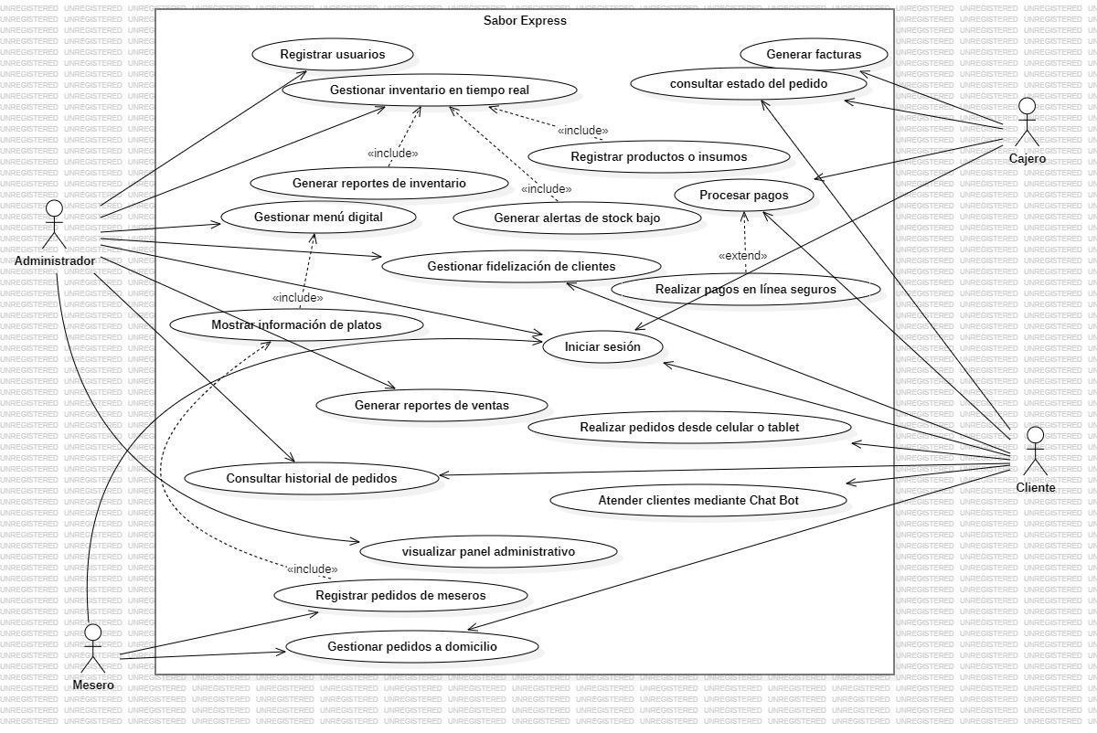

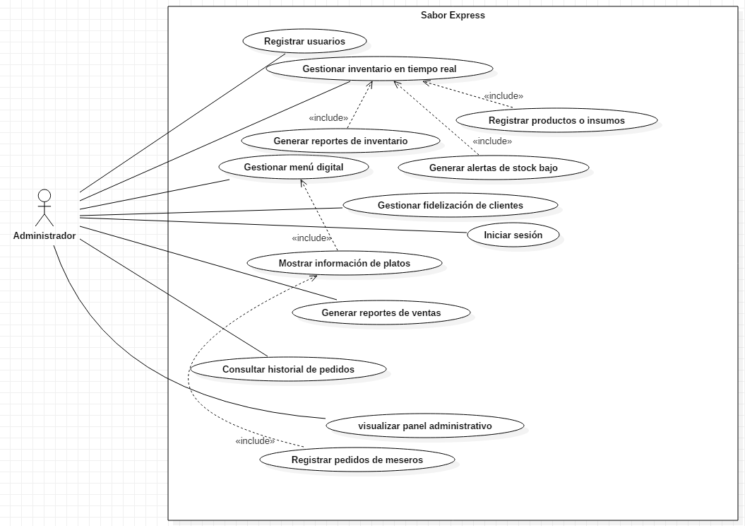
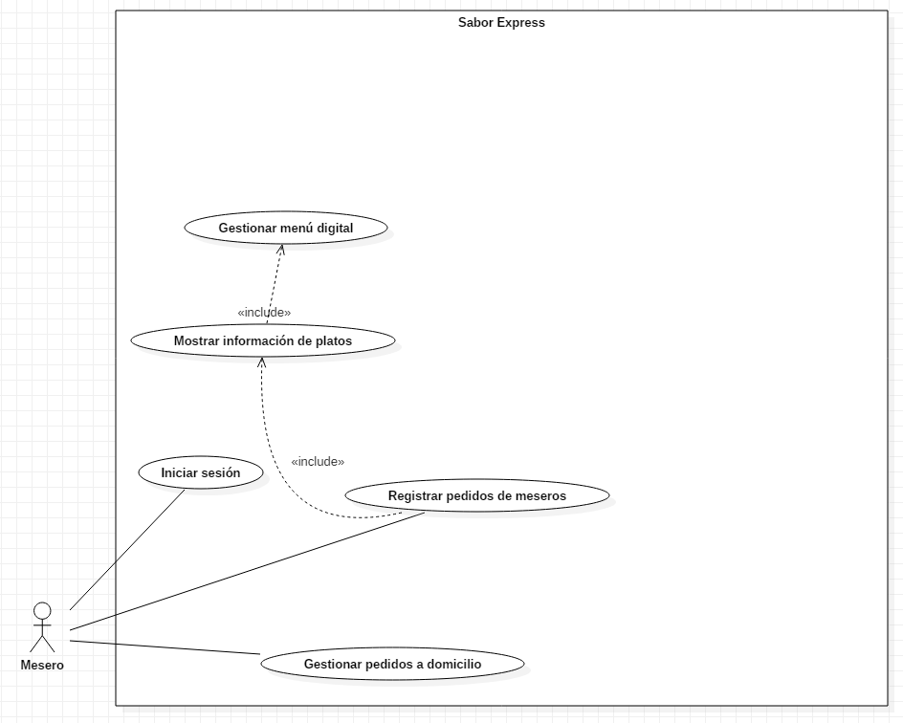
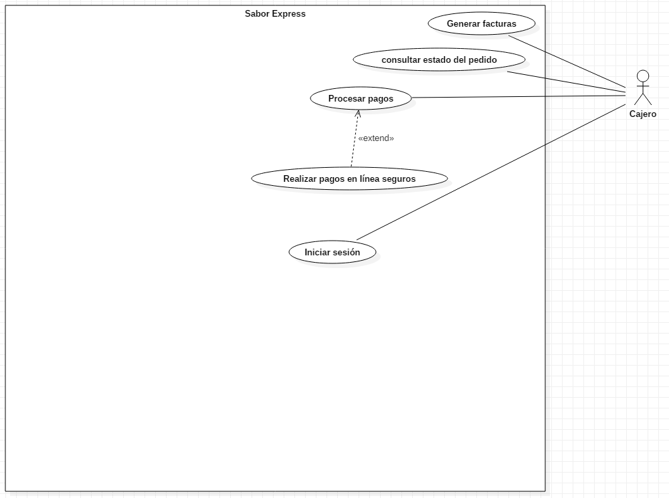
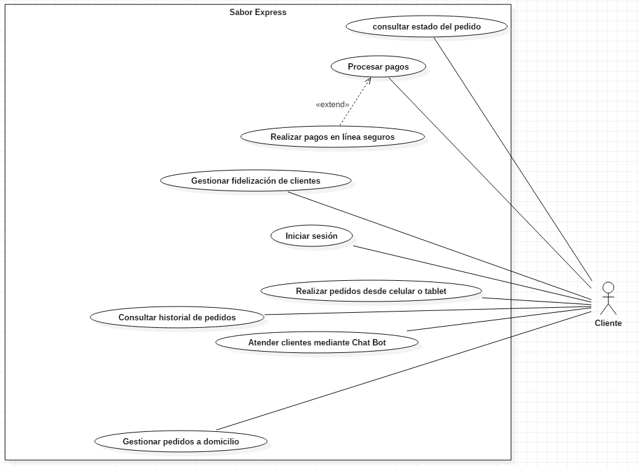

xl1.22 Diagrama UML – Diagrama de Clases
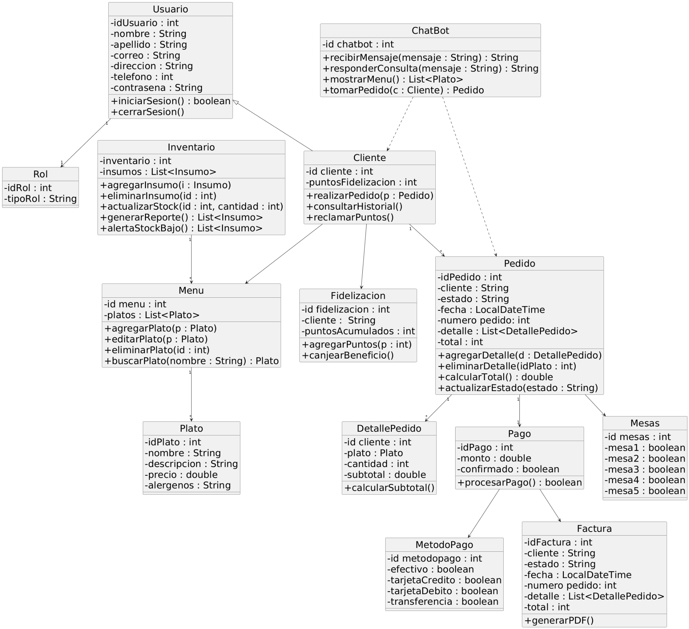

Modelo Entidad Relación
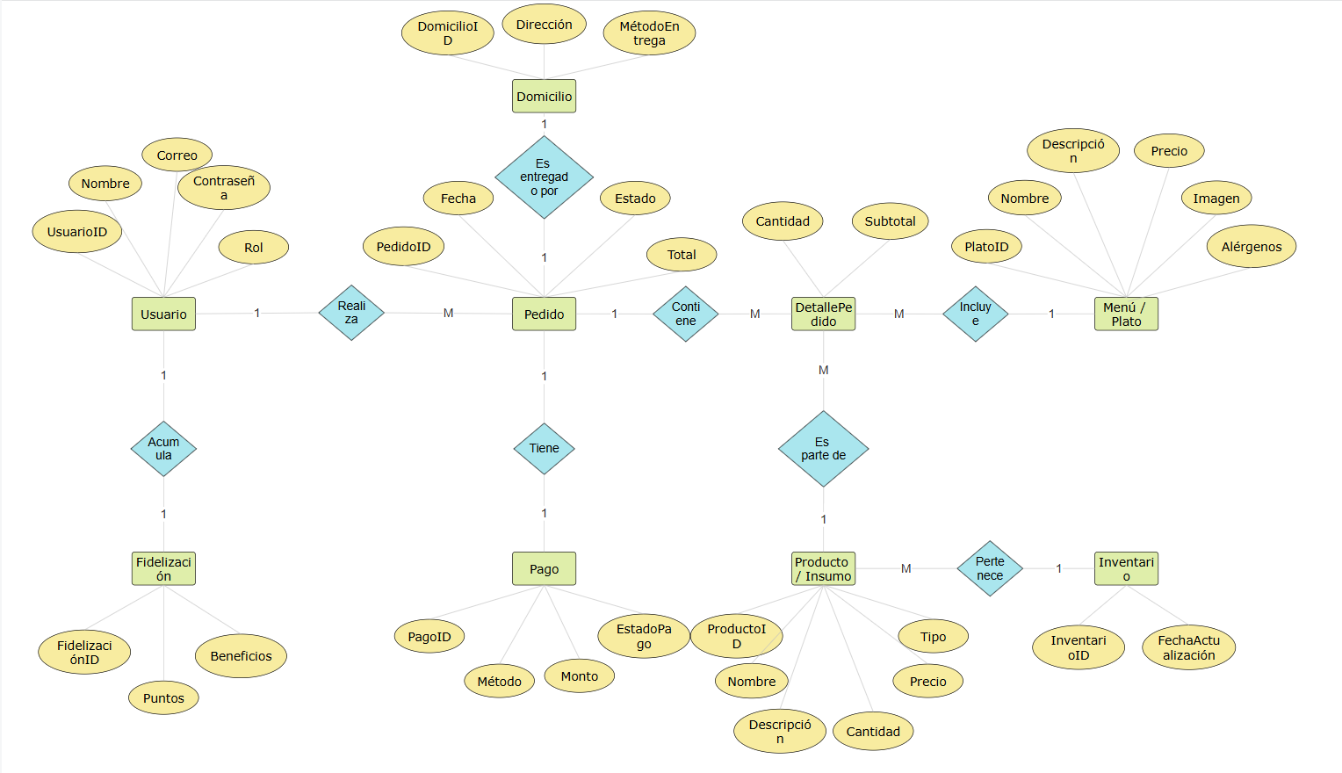

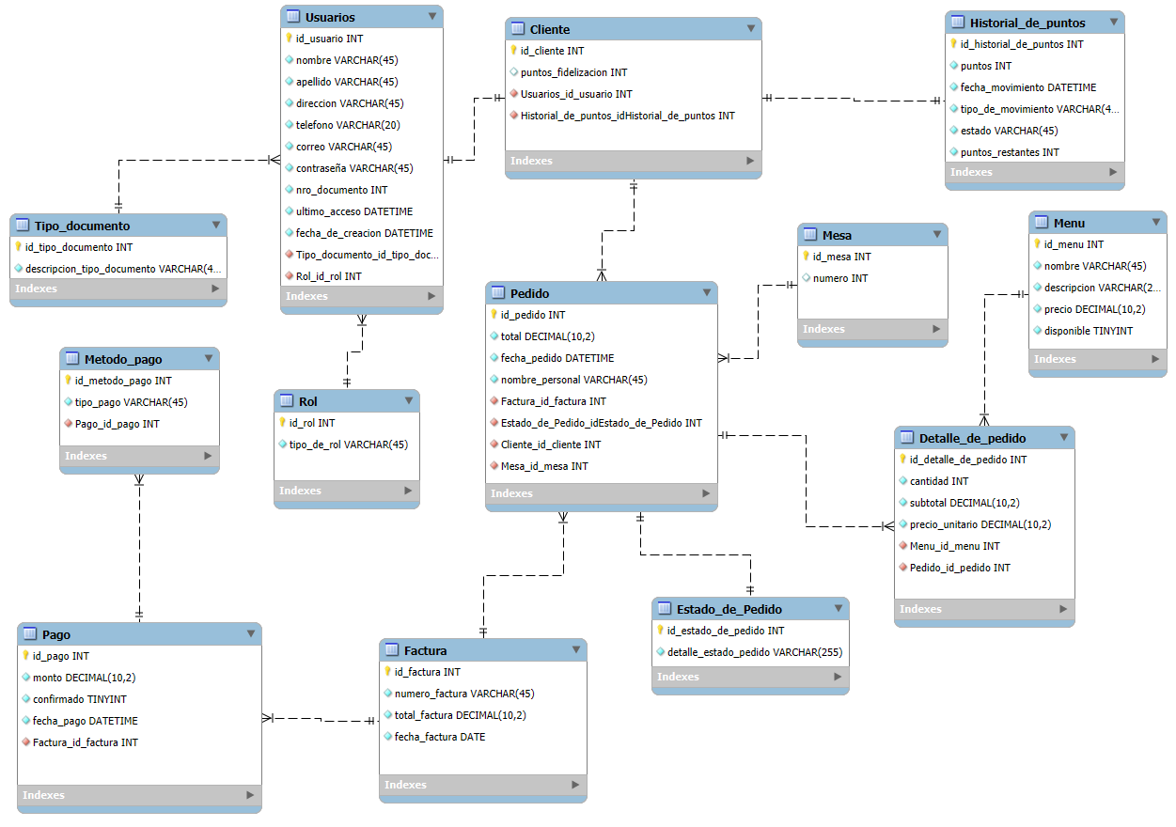
Modelo Lógico

Prompt:
Actúa como Ingeniero de Software Senior y Experto en Aseguramiento de la Calidad (QA).
Tu objetivo: Realizar una auditoría exhaustiva de mi documento de Especificación de Requisitos de Software (ERS) bajo el estándar IEEE 830.
Instrucciones de análisis:
- Cumplimiento Normativo: Verifica si el documento respeta la estructura recomendada (Introducción, Descripción General, Requisitos Específicos).
- Requisitos Funcionales: Evalúa si cada requisito es atómico, inequívoco, rastreable y, sobre todo, testeable. Identifica ambigüedades como "el sistema debe ser rápido" o "interfaz amigable".
- Requisitos No Funcionales: Analiza la viabilidad y medición de los atributos de calidad (rendimiento, seguridad, usabilidad, disponibilidad).
- Casos de Uso: Revisa la coherencia entre el flujo de eventos, las precondiciones y postcondiciones. Asegúrate de que cubren todos los requisitos funcionales mencionados.
- Consistencia de Diagramas: Verifica que la lógica de los diagramas descritos (UML, Flujo de Datos, etc.) coincida con la narrativa de los requisitos.
Formato de salida esperado:
- Resumen de hallazgos: Puntos críticos que faltan o están mal planteados.
- Tabla de Sugerencias de Mejora: [Requisito Original] -> [Problema Detectado] -> [Propuesta de Redacción Sugerida].
- Validación de Casos de Uso: Análisis de brechas (¿hay requisitos sin caso de uso o viceversa?).
- Puntaje de Calidad: Una calificación del 1 al 10 basada en la claridad y completitud técnica.
Respuesta:
Hola. Como Ingeniero de Software Senior y Experto en QA, he realizado una auditoría detallada de tu documento de Especificación de Requisitos de Software (ERS) para el proyecto Sabor Express, evaluándolo bajo el estándar IEEE 830.
A continuación, presento los resultados de la auditoría:
1. Resumen de Hallazgos (Puntos Críticos)
- Estructura IEEE 830: El documento cumple con la estructura general (Introducción, Descripción General, Requisitos Específicos). Sin embargo, falta una sección clara de Restricciones de Diseño y Atributos del Sistema (más allá de los RNF básicos).
- Ambigüedad en Requisitos: Algunos requerimientos funcionales son vagos. Por ejemplo, el RF14 menciona "medidas de seguridad" sin especificar protocolos (SSL, cifrado AES, etc.).
- Desconexión en Casos de Uso: Se detectó una inconsistencia grave en la lógica de varios casos de Uso (CU13, CU16, CU17, CU19). La Secuencia Normal descrita en estos módulos no coincide con el objetivo del Caso de Uso. Por ejemplo, el CU13 ("Consultar estado") describe acciones sobre "promociones" y "quitar ingredientes" en lugar de mostrar el estado del pedido.
- Testabilidad: Los Requisitos No Funcionales como el RNF01 ("Interfaz sencilla") no son testeables objetivamente. En QA, necesitamos métricas (ej. "Un usuario nuevo debe completar un pedido en menos de 2 minutos sin asistencia").

2. Tabla de Sugerencias de Mejora
ID | Requisito Original | Problema Detectado | Propuesta de Mejora (QA Approved)
RF14 | "Los pagos en línea deberán realizarse con medidas de seguridad." | No específico. ¿Qué medidas? No es verificable para un plan de pruebas. | "El sistema debe integrar una pasarela de pagos que cumpla con el estándar PCI DSS y use cifrado TLS 1.2 o superior."
RNF01 | "El sistema debe ser intuitivo para todo el personal." | Subjetivo. "Intuitivo" no se puede medir en una prueba de carga o estrés. | "El 90% de los meseros capacitados debe poder registrar un pedido completo en menos de 60 segundos tras la primera sesión de uso."
CU16 | Secuencia normal habla de "buscar productos" y "actualizar perfil". | Inconsistencia Narrativa. No describe la interacción con un Chat Bot. | Redefinir la secuencia: 1. Cliente activa el chat. 2. Bot saluda y ofrece opciones. 3. Cliente consulta menú. 4. Bot devuelve platos disponibles.
RF04 | "El sistema mostrará alertas cuando un producto esté por agotarse." | Falta de umbral. ¿Qué significa "por agotarse"? | "El sistema emitirá una notificación visual y sonora cuando el stock de un insumo sea $\le 15\%$ del stock mínimo definido."

3. Validación de Casos de Uso (Análisis de Brechas)
Se identificó una brecha técnica crítica en la sección de Casos de Uso. A partir del CU13 en adelante, el contenido parece estar "desplazado" o mal copiado:
- CU13 (Consultar estado): El flujo describe la gestión de promociones y cambios de ingredientes, no la consulta de estados.
- CU16 (Chat Bot): El flujo describe búsquedas en la web y edición de perfil, omitiendo por completo la lógica de respuesta automática del Bot.
- CU17 (Fidelización): El flujo describe acciones administrativas de actualización de precios y corrección de datos duplicados, no la asignación de puntos al cliente.
- CU19 (Historial): Describe soporte técnico y eliminación de cuentas, no la visualización cronológica de pedidos.
Impacto en QA: Si un desarrollador o tester sigue estos flujos, el software resultante no cumplirá con la función prometida. Es necesario reescribir estos flujos para alinearlos con sus objetivos.

4. Puntaje de Calidad (IEEE 830)
Calificación: 6.5 / 10
Justificación Técnica:
- Fortalezas: Excelente levantamiento de información previo (cuestionarios y entrevistas). Los requisitos funcionales iniciales (RF01-RF12) están bien identificados y priorizados.
- Debilidades: La inconsistencia en la descripción de los Casos de Uso finales y la falta de métricas objetivas en los Requisitos No Funcionales reducen la "Testeabilidad" y "Consistencia", pilares fundamentales del estándar IEEE 830.
Recomendación Final: Corregir la narrativa de los Casos de Uso (CU13-CU19) y definir umbrales numéricos para los RNF antes de pasar a la fase de diseño técnico.

Resumen de cambios y justificación
Durante la revisión y mejora del documento de requisitos del sistema Sabor Express, se realizaron varios ajustes con el fin de cumplir correctamente con la norma IEEE 830 y mejorar la claridad, coherencia y calidad del documento.
En primer lugar, se agregaron las restricciones del sistema, ya que inicialmente no estaban contempladas. Este cambio fue necesario porque permite definir el entorno técnico en el que funcionará el software (tecnologías, navegadores, conexión a internet, etc.), lo cual es un requisito importante dentro de la estructura de la norma y ayuda a delimitar el desarrollo del sistema.
En cuanto a los requerimientos funcionales, se corrigieron aquellos que estaban redactados de forma ambigua. Por ejemplo, en el caso de las alertas de inventario, se especificó un valor medible (15% del stock mínimo). Este cambio se realizó porque los requisitos deben ser claros y verificables, evitando interpretaciones subjetivas.
Respecto a los requerimientos no funcionales, se mejoraron para que fueran medibles y evaluables. Antes se utilizaban términos generales como “seguridad” o “facilidad de uso”, y se reemplazaron por criterios específicos como tiempos de respuesta, porcentajes o estándares de seguridad (por ejemplo, cifrado AES-256). Esto se hizo para asegurar que el sistema pueda ser evaluado de manera objetiva.
Uno de los cambios más importantes fue la corrección de los casos de uso, ya que inicialmente presentaban inconsistencias. Se reorganizaron para que cada uno tuviera una relación directa con su objetivo, evitando mezclar funciones que no correspondían. Además, se ajustó la secuencia normal para que cada acción del actor tuviera una reacción clara del sistema, lo cual es fundamental para representar correctamente la interacción.
También se corrigieron las excepciones, asegurando que correspondieran realmente a cada caso de uso y no a otros procesos del sistema, como ocurría anteriormente con algunos errores de autenticación mal ubicados.
Por otro lado, se mejoró la redacción general del documento, corrigiendo errores ortográficos y ajustando el lenguaje a un tono más técnico, pero manteniendo la claridad. Esto contribuye a una mejor comprensión del documento y a una presentación más profesional.
Finalmente, se realizaron ajustes en la estructura y formato, especialmente en algunos casos de uso como el de alertas de stock, donde se organizaron correctamente las acciones y reacciones para mantener coherencia con el resto del documento.

